H5
- Canvas【画布】
- 应用场景：游戏、图表、炫酷的东西（http://events.google.com/io2016/）（codepen.io）
- 基本概念：在IE9之前的浏览器不支持
- 使用：
  - 在HTML中创建一个canvas元素，告诉浏览器我要绘图
<canvas width=”500” height=”500”></canvas>
b)在js中
- 获取canvas元素var canvas=document.getElementById(‘canvas’)
- 获得canvas上下文对象var ctx=canvas.getContext(‘2d’)【画笔】
A)绘制线段：ctx.beginPath();//要开始绘制了
ctx.moveTo(100, 100);
ctx.lineTo(100, 200);
ctx.closePath();//闭合路径
方法：1）stroke描边
- fill填充
B)设置线的宽度：ctx.lineWidth = 10;
设置线段的描边颜色：ctx.strokeStyle = ‘red’
设置线段的填充颜色：ctx.fillStyle = “red”
重点：
- fill和stroke方法都作用在当前的所有子路径
- 完成一条路径后要重新开始另一条路径时必须使用beginPath()方法
c)矩形：rect（x,y,dx,dy）+stroke（）/fill（）
Rect()方法相当于把lineTo()集合到一起，不带beginPath
fillRect（x,y,dx,dy） 推荐使用
strokeRect（x,y,w,h）
擦除当前区域：clearRect(x,y,w,h )——>实现动画（画-清除...）
一般直接清除整个canvas
D)绘制弧形：arc（x,y,r,）
例：ctx.arc(250,250,100,0,Math.PI*2,0)
——>250,250圆心坐标
100 r半径
0，Math.PI*2 起始弧度和终止弧度
0，顺时针/1，逆时针
arcTo(x1,y1,x2,y2,r)——>绘制的弧线与当前点和x1,y1连线，x1,y1和x2,y2连线都相切
E)bezierCurveTo（x1,y1,x2,y2,ex,ey）三次贝塞尔曲线
quadraticCurveTo（x1,y1,ex,ey）二次贝塞尔曲线
F）坐标轴转换
Translate(dx,dy)
Scale(sx,sy)
Rotate(deg)
Save()//保存当前的坐标系
Restore()//回到之前的坐标系
setTransform(a,b,c,d,e,f)先重置再变换
Transform(a,b,c,d,e,f)在之前的基础上变换
G）填充图案：createPattern()
img元素（image对象）canvas对象video元素
img.onload = function(){
ctx.fillStyle = ctx.createPattern(img,'repeat');
ctx.fillRect(0,0,w,h);
}
H)渐变
1）线性createLinearGradient(x1,y1,x2,y2)【线性渐变必须在填充渐变的区域里定义渐变，否则没有效果】
var bg=ctx.createLinearGradient(0,0,0,100);
bg.addColorStop(0,'#000');
bg.addColorStop(0.5,'red');
bg.addColorStop(1,'#fff');
ctx.fillStyle = bg;
- 径向渐变createRadialGradient(x1,y1,r1,x2,y2,r2)
addColorStop(p,color)
I)阴影
ctx.shadowColor
ctx.shadowOffsetX
ctx.shadowOffsetY
ctx.shadowBlur
【这里的偏移量不受坐标变换的影响】
J)文本
fillText(文本，x,y)
strokeText(文本，x,y)
mearsureText(文本)//测量文本的大小
K)线段相关属性
lineCap()——>butt/square/round,square比butt一面多width的一半
lineJoin()——>miter/round/bevel
【ctx.miterLimit—>当lineJoin是miter时用于控制倾斜部分的长度，当超过limit*lineWidth/2时变成bevel】
L)裁剪clip【只显示当前路径下的内容】，当前路径区域外不再绘制
填充的会有显示，描边的则没有显示
M)合成——>新像素和原像素的合并方式
ctx.globalCompositeOperation
默认是source-over还有destination-over,copy
ctx.globalAlpha设置全局透明度
N)图片
drawImage();第一个参数是image(image/canvas/video)
3个参数（img,x,y）
5个参数(img,x,y,dx,dy)
9个参数（img,x1,y1,dx1,dx2,x2,y2,w2,h2）
toDataURL()——>将canvas内容抽取成一张图片，是canvas的方法，不是上下文的方法即ctx,要符合同源策略
获得canvas的像素信息
方法：
- getImageData(x,y,dx,dy)//同源策略
- createImageData(w,h)
- putImageData(d,x,y)
应用：将黑色的变成灰色
步骤：1）获取canvas的像素信息
- 将每个像素点的透明度改成0.5
- 将每个像素点放回
O)命中检测——>先去判断非零绕数【非零绕数准则，即不为0，在路径内】，；若点在路径上，则返回true;如果路径无法形成闭合路径即为线段，使用isPointInStroke方法
- isPointInPath()//检测是否在区域内
Chrome: ---false;你压根就没形成闭合路径，不鸟你了，返回false
Safari: -----true;你没形成闭合路径，没关系，我看你在路径上，true
- isPointInStroke()//检测是否在线上
- 还可通过检测当前点的像素值，若为透明，则不再路径上
- SVG【Scalable Vector Graphics可缩放矢量图形】
- 应用场景：图标
- 如何开始：所有的都是在HTML中
- 基本语法：
<line x1="100" y1="100" x2="200" y2="200" ></line>
<rect x="100" y="100" width="200px" height="200px" rx="30" ry="30"></rect>
<circle r="100" cx="250" cy="250"></circle>
<ellipse rx="100" ry="50" cx="250" cy="250"></ellipse>
<polyline points="100 100, 200 50, 300 100"></polyline>
<polygon points="100 100, 200 50, 300 100"></polygon>
<text x="200" y="200">hello world</text>
- viewBox：不设置的话相当于svg大小，设置的话相当于给svg重新定制一个坐标【默认情况下和svg一样】
<svg width="400" height="300" viewBox="0,0,40,30" ></svg>
属性：preserveAspectRatio
参数：xMin xMid xMax -> x轴 左中右对齐 对齐方式
yMin YMid yMax -> y轴 左中右对齐
Meet——>短边撑满
Slice——>长边撑满 分配方式
none -> 不按照比例缩放
- 路径【path】
1）M指令和L指令（大写的是绝对坐标，小写的是相对坐标）
<path d = "M 10 10 L 20 10" />【M:moveTo,L:lineTo】
m指令和l指令
<path d = "m 10 10 l 20 10" />
2）H和V命令
<path d="M20 20 H 90 V 90 H 20 L 20 20”/>
- 弧形
1）A命令 七个参数
rx ry x-axis-rotation large-arc-flag sweep-flag x y
说明：rx ry x-axis-rotation large-arc-flag sweep-flag x y
·rx ry 圆弧的x轴半径和y轴半径
·x-axis-rotation 圆弧相对x轴的旋转角度，默认是顺时针，可以设置负值
·large-arc-flag 表示圆弧路径是大圆弧还是小圆弧 1大圆弧
·sweep-flag 表示从起点到终点是顺时针还是逆时针，1表示顺时针，0表示逆时针
·x y 表示终点坐标，绝对或相对
- 贝塞尔曲线
1）二次贝塞尔
Q x1 y1, x y
T x y
2）三次贝塞尔曲线
C x1 y1, x2 y2, x y
S x2 y2, x y
- SVG动画
stroke-dasharray
stroke-dashoffset
动画实现原理，通过修改stroke-dashoffset的值让路径慢慢地展现出来
path{
stroke: #000;
fill: transparent;
stroke-width: 2px;
stroke-dasharray: 100;
stroke-dashoffset: -100;
animation:dash 5s linear forwards;
}
@keyframes dash {
to {
stroke-dashoffset: 0;
}
}
- 渐变
- 线性渐变
- 径向渐变【可以改变中心位置】
- 模糊
例：高斯模糊
//用svg实现高斯模糊
<defs>
<filter id="Gaussian_Blur">
<feGaussianBlur in="SourceGraphic" stdDeviation="2">
</filter>
</defs>
<image xlink:href="baozou.jpg" x="0" y="0" width="200px" height="200px" style="filter:url(Gaussian_Blur)"></image>
- js动态生成svg
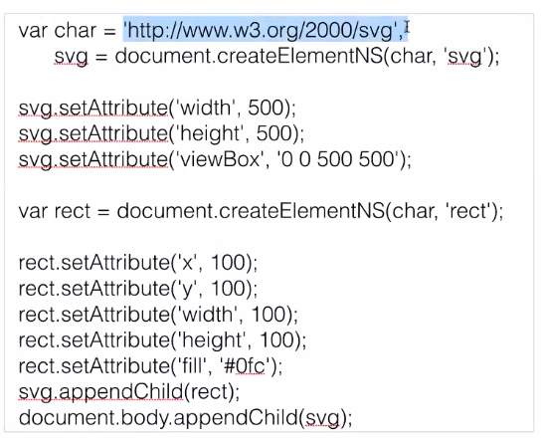
两个重要的方法：
- getTotalLength()//获取路径总长度
- getPointAtLength(x) //获取路径上距离起始点距离x的点的坐标
requestAnimationFrame
每次要刷新之前调用一次
可以实现动画
//解决兼容性问题
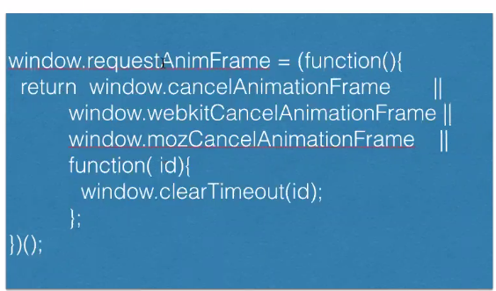
- Media多媒体
- 研究的问题？
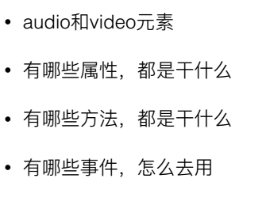
- 具体说明：
1）
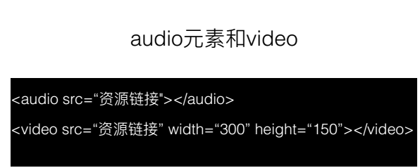
2）
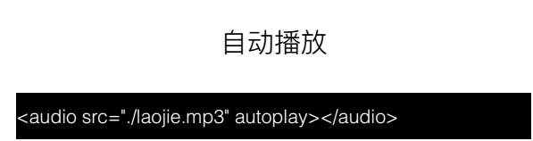
3）
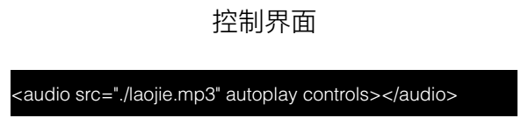
4）
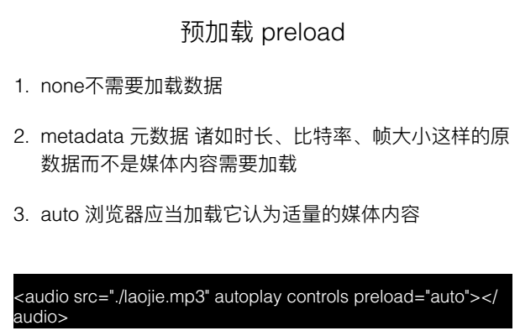
5）
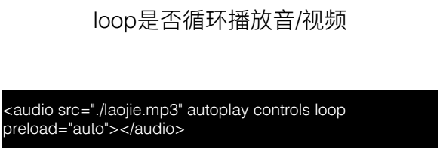
6）
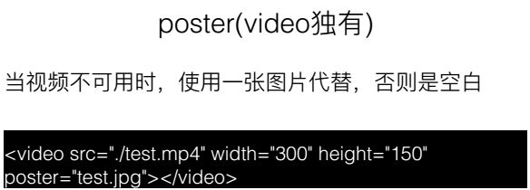
7）
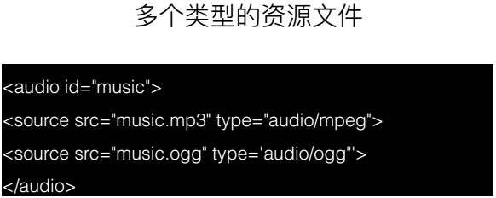
- 脚本化音频和视频
1）
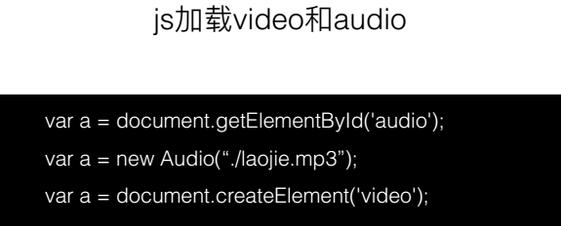
2）
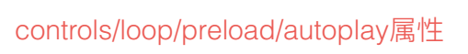
3）
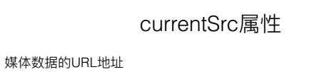
4）
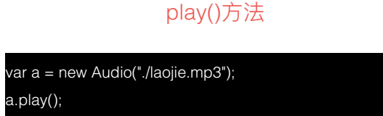
5）
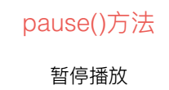
6）
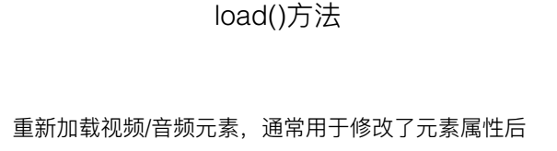
7）
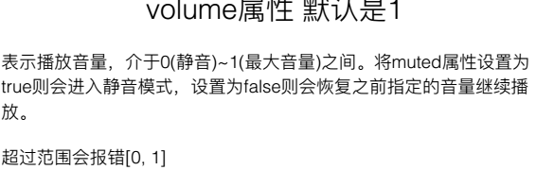
8）
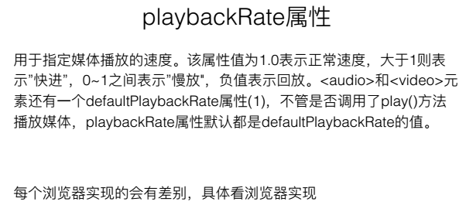
9）
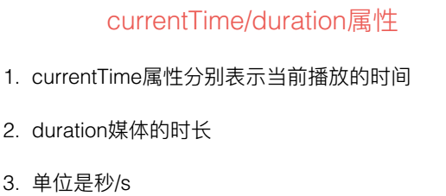
10）
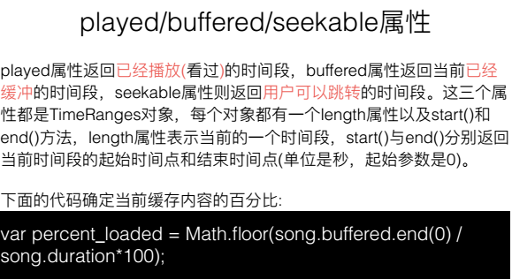
11）
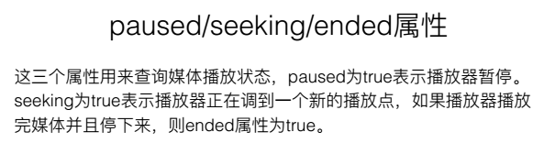
作为了解
12）
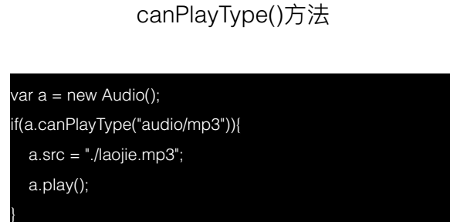
创建一个audio元素，video不可以
动态创建video——>var a = document.createElement(‘video’)
- 事件
1）
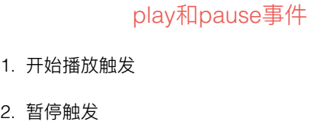
2）
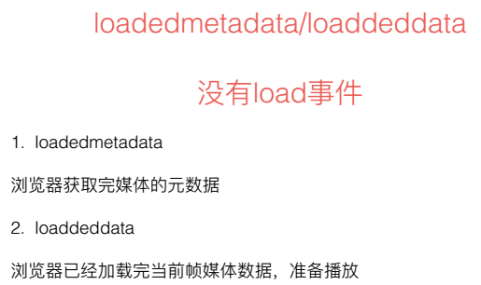
3）
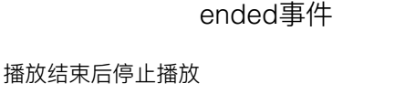
- History
- pushState——>添加一条历史记录
history.pushState(state, title, url);
- replaceState——>替换当前的历史记录
history.replaceState(state, title, url);
- popstate事件——>历史记录发生改变时触发
【调用pushState和replaceState不会触发popstate事件】
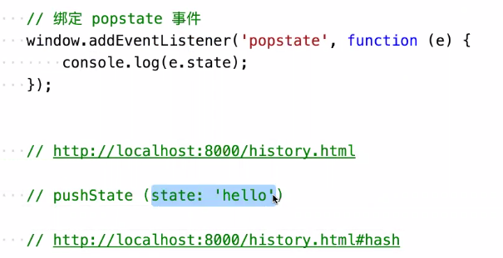
//none hello
- hasChange事件——>改变hash值，使用window.location.hash = ‘xxx’
hash值发生改变，会触发hashChange事件
五、离线Web应用——>让web程序拥有离线能力
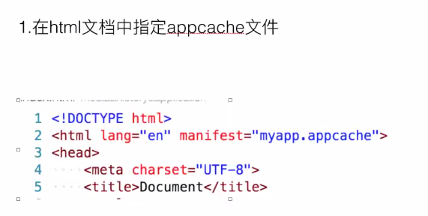
简单事例：
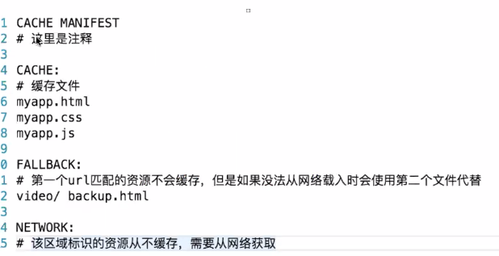
fallback做一个兼容机制
2、如何更新
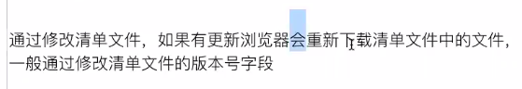
- location地理位置信息
- 用什么样的API ?——>window.navgator.geolocation
- 方法：
- getCurrentPosition(s, e, p)——>获取当前位置信息
success回调（必须）
error回调
options参数
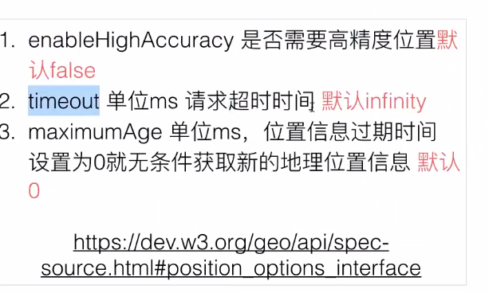
- watchPosition()//监视位置变化，和1参数一样
3）clearWatch()//清除位置监视
七、拖拽
1、创建一个可拖拽的元素
<div id=”drag” draggable=”true”></div>
2、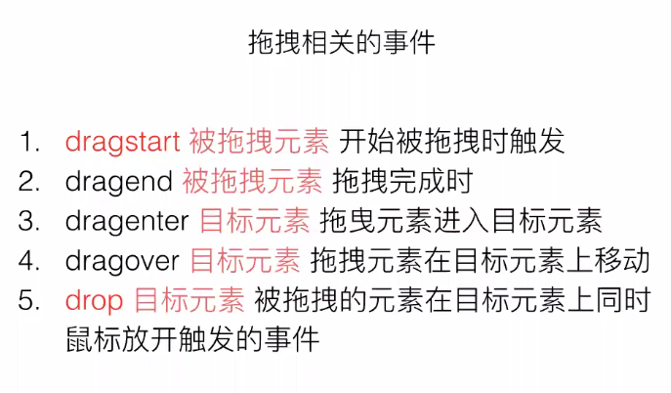
八、客户端存储
1、localStorage——>存储的是永久的
2、sessionStorage——>临时的，窗口关闭就没有了【二者作用域也不同】
API
